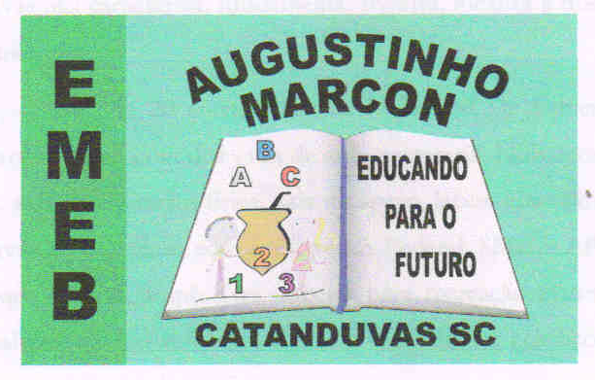
Escola Municipal de Educação Básica Augustinho Marcon
Catanduvas(SC), agosto de 2020.
Diretora: Tatiana M. B. Menegat.
Assessora Técnica-Pedagógica: Maristela Apª. B. Baraúna.
Assessora Técnica-Administrativa: Margarete P. Dutra.
Professora: Daniela Garbin
2º ano

AULA 08 – SEQUÊNCIA DIDÁTICA APRENDENDO A MATEMÁTICA
ATIVIDADES PARA A SEMANA DE 03 ATÉ 07 DE AGOSTO
ESPERO QUE ESTEJAM TODOS BEM E SE CUIDANDO.

LEIA O TEXTO COM SEUS FAMILIARES
OS COMPONENTES DO MEIO AMBIENTE
O MEIO AMBIENTE É UM SISTEMA FORMADO POR ELEMENTOS NATURAIS E ARTIFICIAIS RELACIONADOS ENTRE SI E QUE SÃO MODIFICADOS PELA AÇÃO HUMANA E SE DIVIDE EM DOIS GRUPOS:COMPONENTES NÃO VIVOS:SÃO FORMADOS PELAS PEDRAS, O SOLO, A ÁGUA, O CALOR DO SOL E O AR. E OS COMPONENTES VIVOS:SÃO FORMADOS PELOS ANIMAIS E PLANTAS.

1 - RECORTE E COLE NO CADERNO UMA DEZENA DE COMPONENTES VIVOS E UMA DÚZIA DE COMPONENTES NÃO VIVOS.

2 - ESCOLHA 4 DESENHOS DA ATIVIDADE ACIMA SENDO, 2 COMPONENTES VIVOS E 2 COMPONENTES NÃO VIVOS E FORME FRASES COM CADA DESENHO ESCOLHIDO.

3 - ESCREVA E DESENHE 3 COMPONENTES VIVOS E 3 COMPONENTES NÃO VIVOS.

TENHA UMA ÓTIMA SEMANA!!!

